鹅饲料自配方简单又科学，肉鹅有了它肥而壮
养殖鹅饲料应该怎么配制才合理，自己搭配的饲料不仅能够为鹅提供营养，同时还能降低养殖成本。肉鹅的饲料配方不同阶段选用适宜的饲养标准，既能满足鹅的营养需求。也能帮养殖户提高经济效益。以下是不同阶段的肉鹅饲料自配方:
鹅饲料自配料
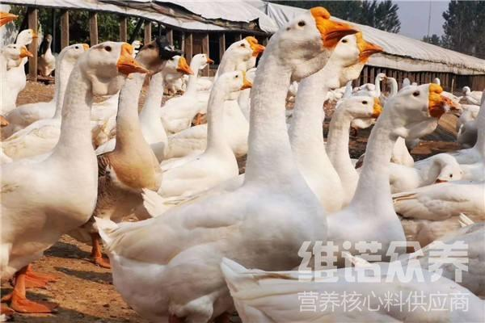​
一、鹅的各生长阶段饲料自配方：
1-20日龄肉鹅的饲料自配料：
玉米60%、豆粕25%、麦麸12.2%、贝壳粉2.5%、维诺鹅用多维0.1%，维诺霉清多矿0.1%，维诺复合益生菌0.1%。
20-30日龄肉鹅的饲料自配料：
玉米58%、麸皮22.2%、豆粕18%、贝壳粉1.5%、维诺鹅用多维0.1%，维诺霉清多矿0.1%，维诺复合益生菌0.1%。
30-45日龄肉鹅的饲料自配料：
玉米45%、麸皮12.2%、皮糠20%、豆粕15%、贝壳粉7.3%、食盐0.2%、维诺鹅用多维0.1%，维诺霉清多矿0.1%，维诺复合益生菌0.1%。
二、仔鹅饲料自配料：
玉米55% ，麦麸16.7% ，豆粕22% ，杂粕5% ，植物油1% ，维诺鹅用多维0.1%，维诺霉清多矿0.1%，维诺复合益生菌0.1%。
三、生长鹅饲料自配料：
玉米60% ，麦麸17% ，豆粕15.7% ，杂粕5% ，植物油2% ，维诺鹅用多维0.1%，维诺霉清多矿0.1%，维诺复合益生菌0.1%。
四、育肥鹅饲料自配料：
玉米63% ，麦麸14% ，豆粕14% ，杂粕6.2% ，植物油2.5% ，维诺鹅用多维0.1%，维诺霉清多矿0.1%，维诺复合益生菌0.1%。
五、产蛋鹅饲料自配料：
玉米55% ，麦麸16% ，豆粕22% ，杂粕5.7% ，植物油1% ，维诺鹅用多维0.1%，维诺霉清多矿0.1%，维诺复合益生菌0.1%。
鹅的饲料配方是很关键的一步，科学合理的饲养可以让肉鹅达到营养均衡，提前缩短出栏周期。添加鹅用多维补充多种营养维生素，促进生长、抗应激，提高免疫力，复合益生菌改善肠道菌群，提高肠道营养吸收率，减少肠道疾病发生。增强饲料利用率，增加经济效益。

